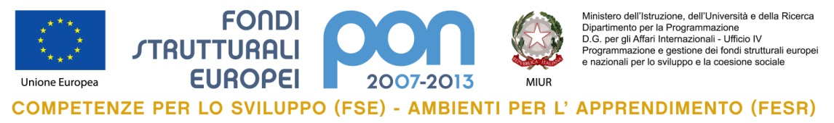


ISTITUTO COMPRENSIVO STATALE “ VITTORIO DE SICA”

Distretto 33-Cod Mecc. NAIC87400E-Direzione Amm.va Tel-Fax 0817742411 -Dirigenza 0817735926-Succursale 0817742140 - Codice Fiscale 80160310639_

Via De Carolis, 4 -80040 VOLLA(Napoli) e_mail: naic87400e@istruzione.it – naic87400e@pec.icsdesica.it –

Sito Web : istitutocomprensivodesica.gov.it

Con L’Europa, investiamo nel Vostro Futuro

OGGETTO : SOSPENSIONE ATTIVITA’ DIDATTICA

SI COMUNICA CHE, IN OCCASIONE DELLA FESTA DELLA REPUBBLICA DEL 2 GIUGNO 2017, LE LEZIONI SARANNO SOSPESE DAL GIORNO 1 GIUGNO E RIPRENDERANNO REGOLARMENTE IL GIORNO 5 GIUGNO 2017. COME DA DELIBERA DEL C.D PER N. 3 GIORNI RECUPERO ANTICIPO A.S. 2016/2017 .

VOLLA
23/05/2017 IL D.S.
Prof.ssa Sofia Montano

